КОНТРОЛЬНЫЕ ТЕСТЫ ПО ИЗОБРАЗИТЕЛЬНОМУ ИСКУССТВУ ДЛЯ УЧАЩИХСЯ 4 КЛАССА
1 вариант
Часть А
А1. Выдели основные цвета

а) красный;
б) зеленый;
в) желтый;
г) серый;
д) синий;
е) фиолетовый;
ж) чёрный;
з) коричневый;
и) белый
.
А2.Каие цвета образуют оранжевый цвет?
а) красный и жёлтый;
б) зеленый и синий;
в) желтый и зелёный.
А3. Художник анималист
а) рисует природу;
б) рисует людей;
в) рисует животных.
А4. Пейзаж – жанр изобразительного искусства, посвящённый изображению

а) людей;
б) предметов;
в) природы;
г) сцен повседневной жизни.

А5. Архитектура – это
а) искусство создания удобных и практичных вещей;
б) искусство проектировать и строить здания;
в) вид искусства, где главным выразительным средством является цвет.
А6. Основное художественно – выразительное средство в графике
а) цвет;
б) линия;
в) объём.
А7. Духовный центр дома
а) печь;
б) прялка;
в) красный угол.
А8.Основной мотив декоративной росписи Жостова.

а) купавка;
б) букет;
в) кудрина;
г) венок.

А9. Автор картины «Три богатыря»
а) В.А. Серов;
б) Н.Е.Ге;
в) В.М. Васнецов.

Часть В
В1.Вставьте в текст пропущенные слова.
Узор, выполненный в ритмичном чередовании элементов изображения, называется _орнамент
Керамика – это изделия из __глины_________ и её смесей, закреплённые обжигом.
В2.Из перечисленного ниже списка выбери и подчеркни народные промыслы, которые известны росписью по дереву.
Хохлома, Жостово, Городец, Дымково, Гжель, Филимоново, Абашево, Мезенская роспись.
В3.Вычеркни лишнее слово в ряду
Бумага, карандаш, краски, скульптура.
В4. Заполни таблицу. Внеси в свободную колонку цифры соответствующие особенностям жанров:
изображение животных - 1
изображение человека или группы людей- 2
изображение природы - 3
изображение сцен и событий из жизни людей - 4
изображение сцен сражений - 5
изображение предметов – 6

Жанры изобразительного искусства | Особенности жанров
ПЕЙЗАЖ | 3
БАТАЛЬНЫЙ | 5
БЫТОВОЙ ЖАНР | 4

5.Рассмотри шесть репродукций, расположенных на доске. Определи, к каким видам искусств они относятся. Запиши рядом с названием вида искусства номер репродукции, относящейся к данному виду.

Виды искусств | № репродукции | Повышен. уровень
Живопись | 3 | 7,8
Рисунок | 5
Скульптура | 2
Декоративно - прикладное искусство | 6 | 9,10
Архитектура | 1
Дизайн | 4

Репродукции для рассмотрения:
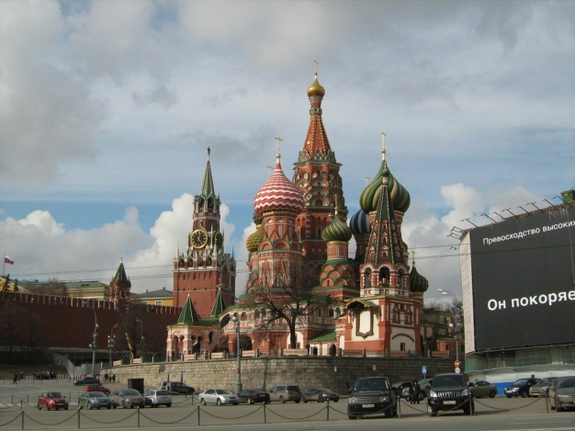
1.Собор Василия Блаженного в Москве.

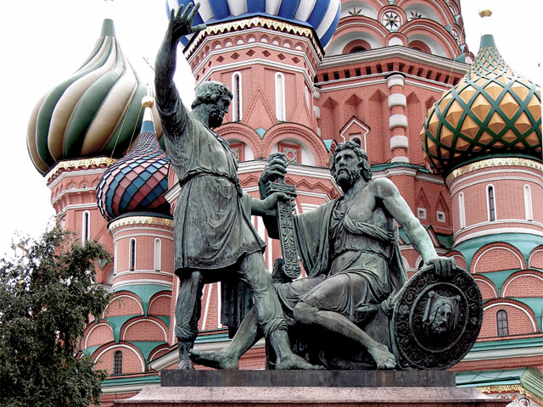
2.И. П. Мартос. Памятник Минину и Пожарскому

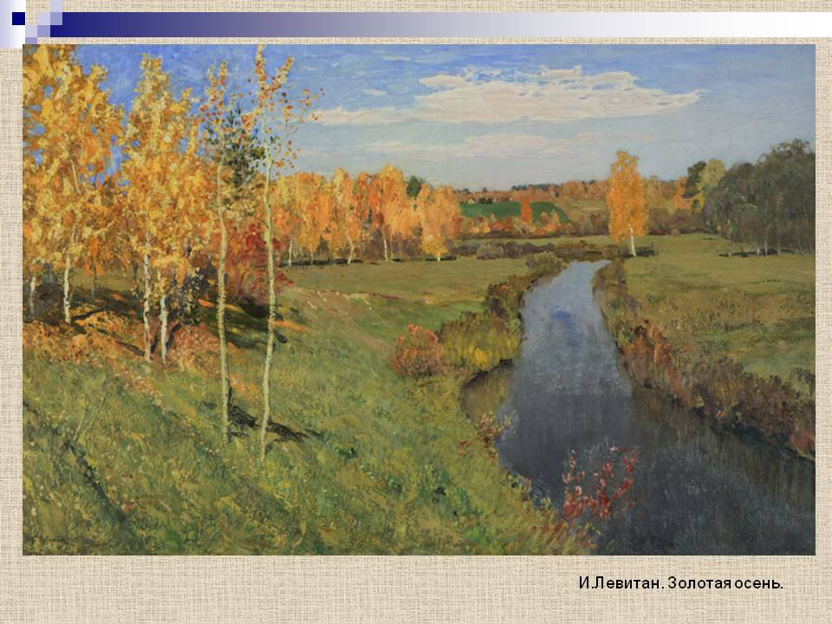
3.И. И. Левитан. Золотая осень.

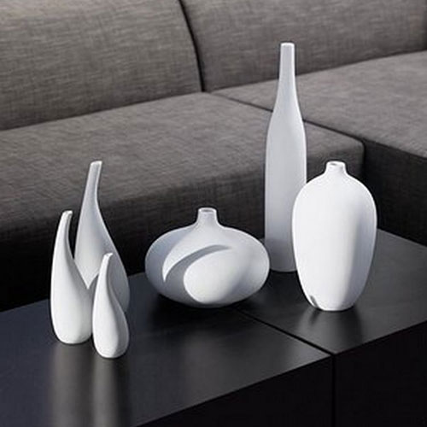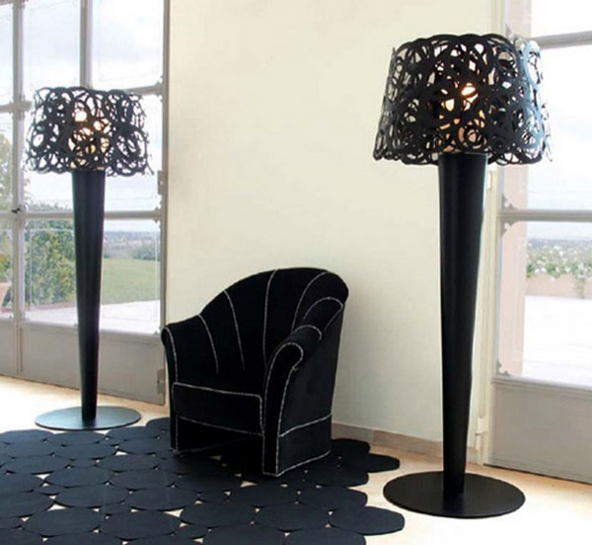

4.Современные предметы быта (например, посуда, светильники, мебель).

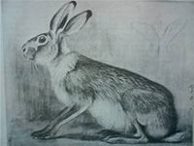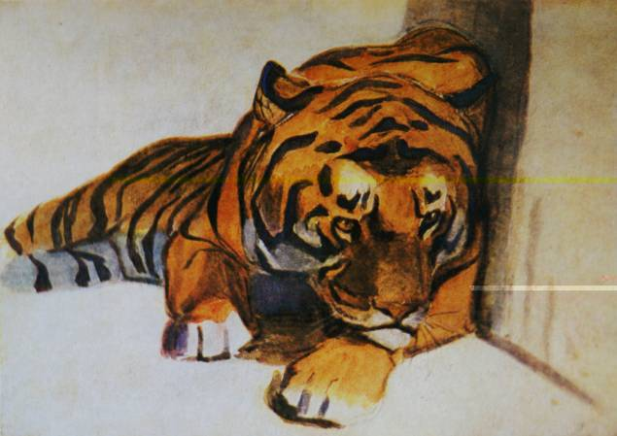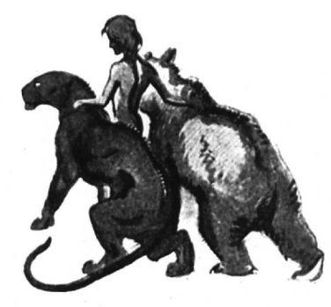
5.В. А. Ватагин. Рисунки животных.

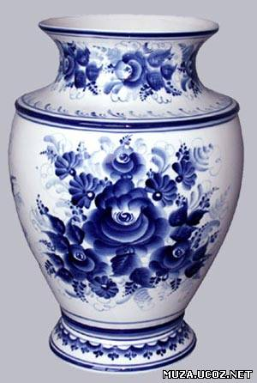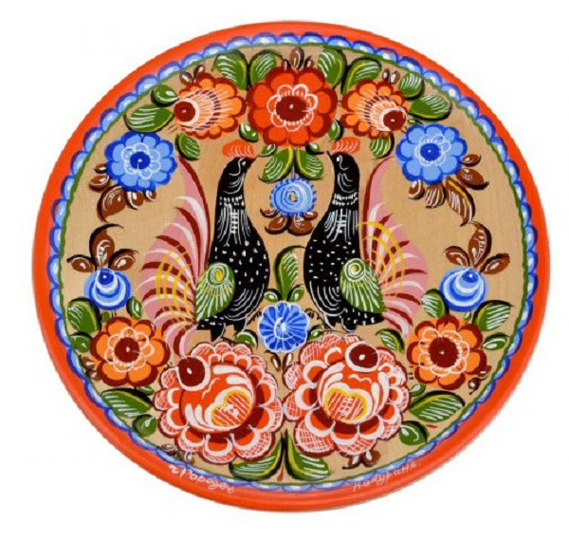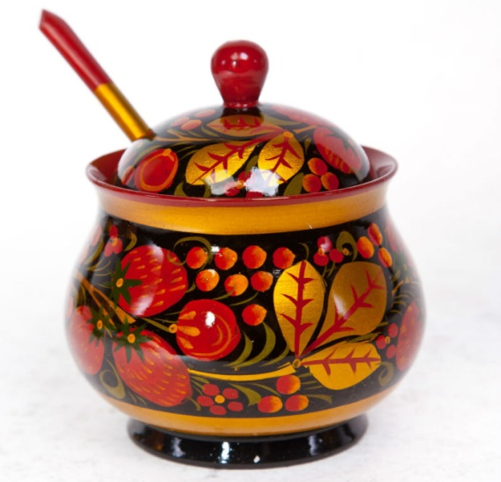
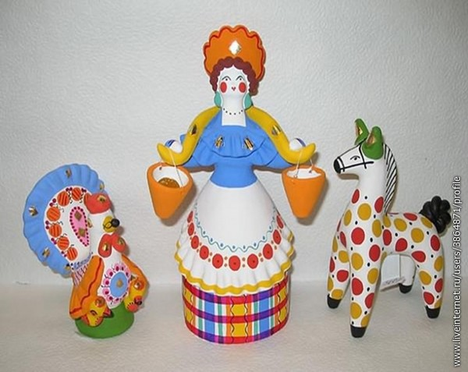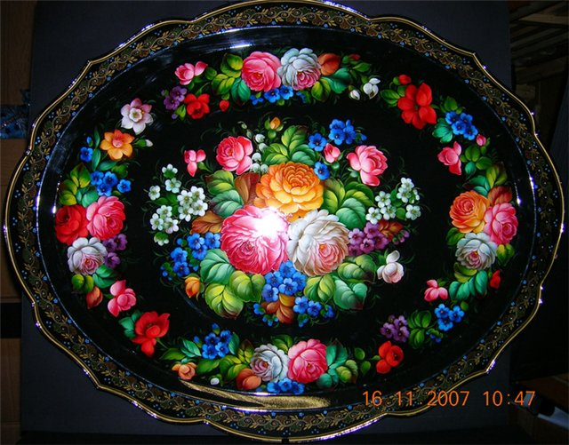
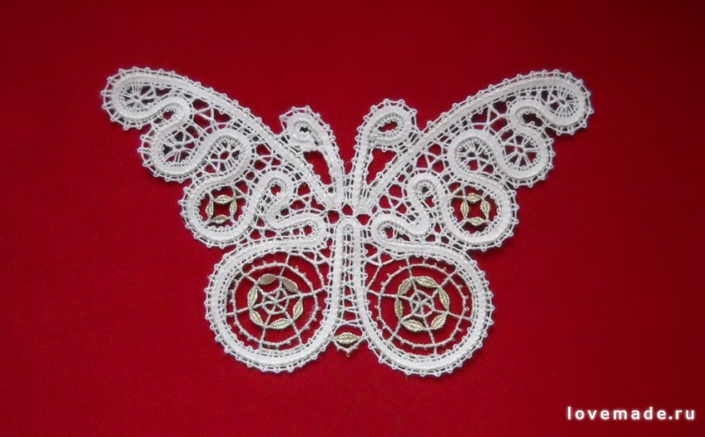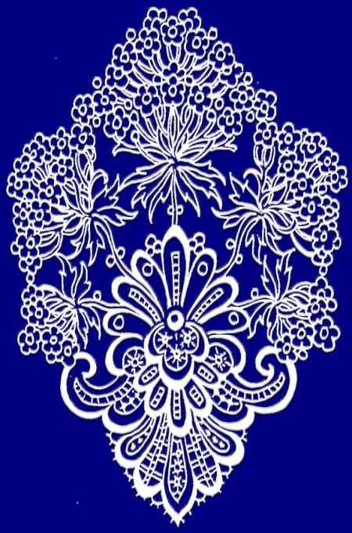
6.Изделия декоративно-прикладного искусства (например, глиняные игрушки, хохломская или гжельская посуда, кружева).
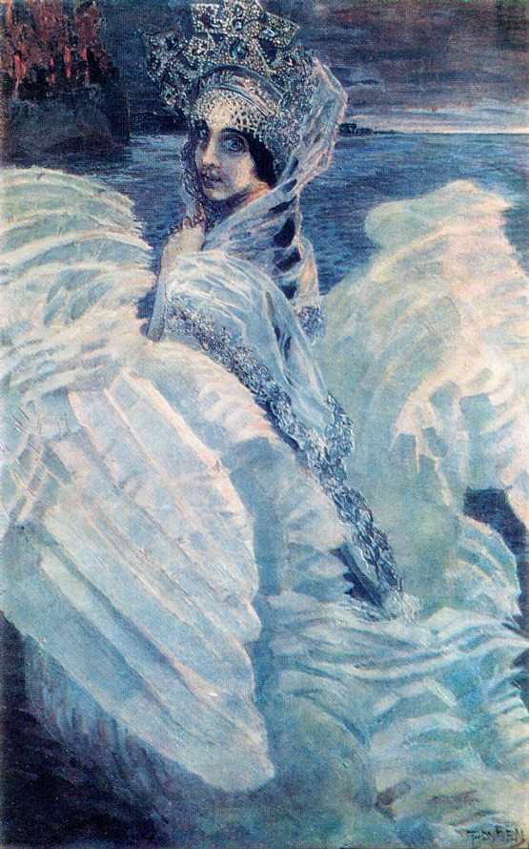
7.М. А. Врубель. Царевна Лебедь.

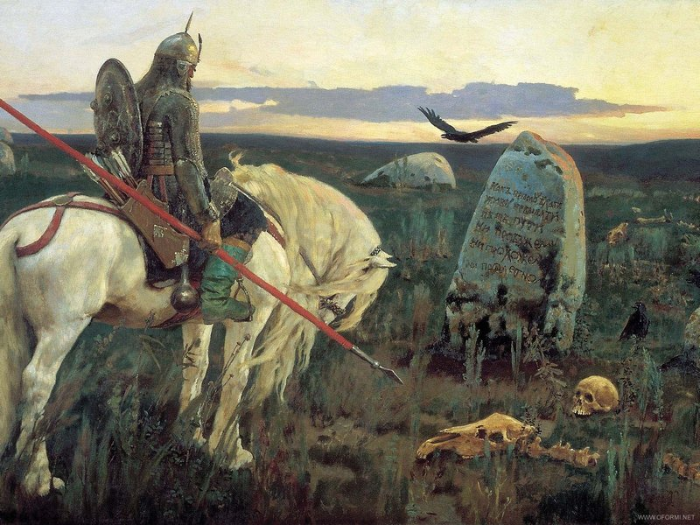
8.В. М. Васнецов. Витязь на распутье.

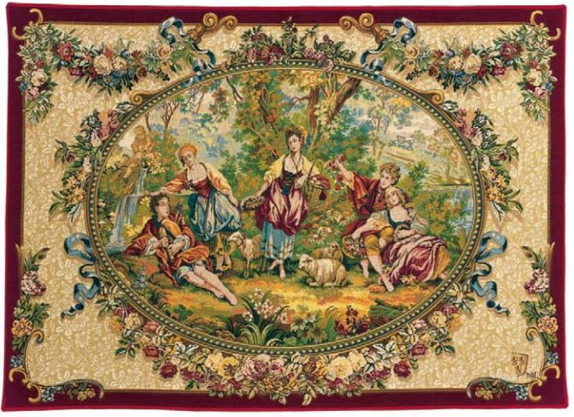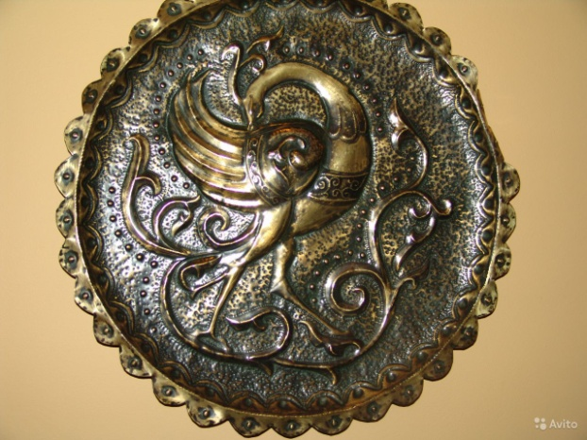
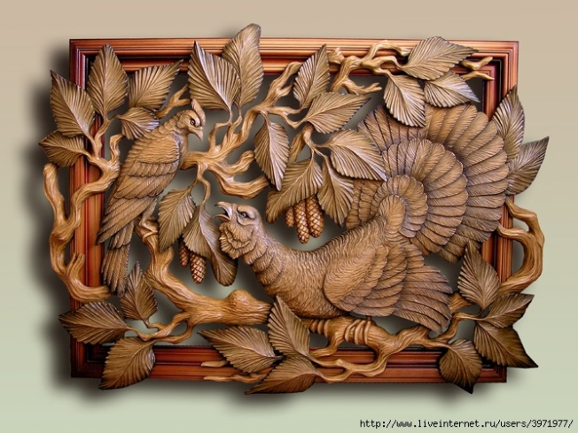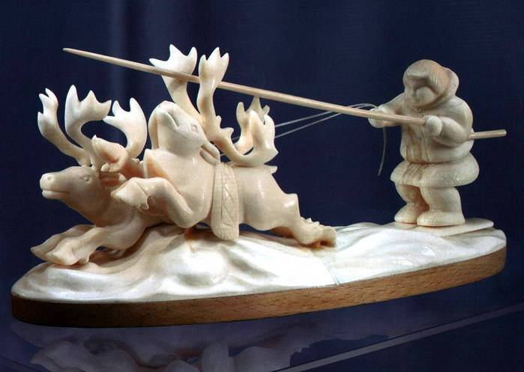
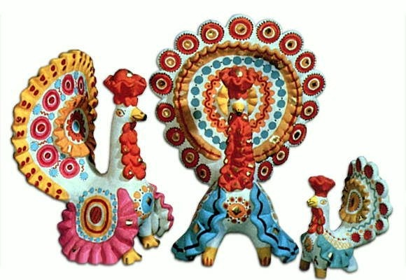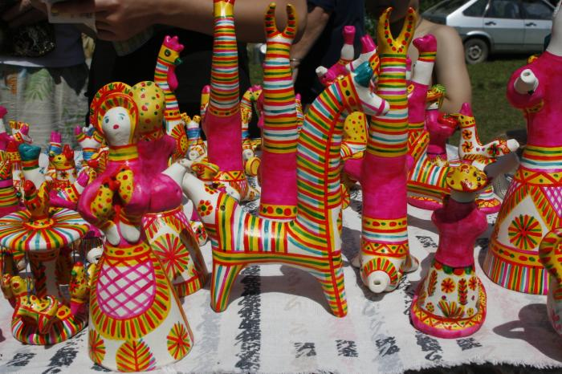
9.Изделия декоративно-прикладного искусства (например, гобелен, чеканка, резьба по дереву или по кости, филимоновская или дымковская игрушка).

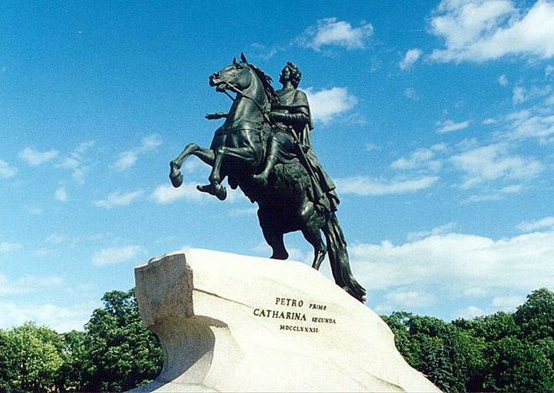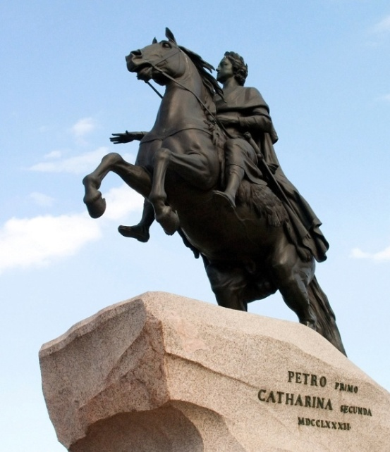

10. Э.М. Фалъконе. Памятник Петру I в Санкт-Петербурге
Часть С

Выполнить графический рисунок натюрморта с передачей светотени (блик, свет, полутень, тень, рефлекс, падающая тень).
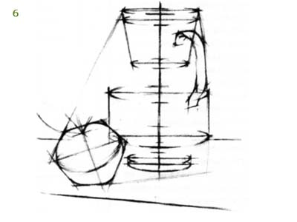

СПЕЦИФИКАЦИЯ
контрольных измерительных материалов для проведения муниципального мониторинга
по предмету «Изобразительное искусство» в 4 классе
2014-2015 учебный год
1.Назначение работы – определение уровня подготовки обучающихся 4-х классов МОУ «Майская гимназия Белгородского района».
2. Содержание диагностической работы определяется на основе Федерального компонента государственного стандарта общего образования.
3. Структура диагностической работы – тест
Характеристика структуры и содержания диагностической работы
Тест состоит из заданий разного уровня сложности:
Часть А: задания закрытой формы (задания с выбором одного правильного ответа) выявляют широту культурного кругозора, понимание ключевых вопросов в области изобразительного искусства, выявление степени освоенности учебной программы.
Часть В:
- задания открытой формы (на дополнение) В1
- задания на установление соответствия: В2, В5
- задания открытой формы (свободного изложения) В3.
Часть С:
Задание творческого уровня на выявление уровня обученности при изображении графического рисунка с передачей объёма предметов на плоскости, позволяющие выявить степень развития графических умений.

Тест позволит измерить уровень обученности учащихся, степень сформированности знаний, умений и навыков в области предмета «Изобразительное искусство».
Таблица 1. Распределение заданий по уровню сложности:
№ | Части работы | Число заданий | Максимальный балл | Тип заданий
1 | А | 9 | 11 | Задания первого уровня сложности - репродуктивные
2 | В | 5+1 | 14 | Шесть задания базового уровня + одно задание повышенного уровня
3 | С | 1 | 8 | Творческое задание
Итого |  | 16 | 33

4. Время выполнения работы – 40 минут без учёта времени, отведённого на инструктаж учащихся и заполнение титульного листа.

5. Дополнительные материалы и оборудование
В качестве инструмента используются ручки для ответов теста; простые или цветные карандаши, ластик для выполнения творческой части работы, лист бумаги А4.

6. Система оценивания отдельных заданий и работы в целом
Задания первого уровня сложности - оцениваются в 1 балл за каждый верный ответ. За неверный ответ или его отсутствие выставляется 0 баллов. Максимальное количество баллов, которое может набрать учащийся, правильно выполнивший задания первого уровня, - 11 баллов.
Задания второго уровня сложности - оцениваются по цифровой шкале, приведённой в п.7 спецификации. За неверный ответ или его отсутствие выставляется 0 баллов. Максимальное количество баллов, которое может набрать учащийся, правильно выполнивший задания второго уровня - 14 баллов.
Задание третьего уровня оценивается по шкале от 0 до 8 баллов в зависимости от полноты выполненного задания.
Максимальное количество баллов, которое может получить учащийся за выполнение всей работы - 33 балла.

Шкала перевода набранных баллов в оценку
Оценка | «2» | «3» | «4» | «5»
Балл | 0-11 | 12-21 | 22-28 | 29-33
Процент | 0-36% | 37%-66% | 67%-86% | 87%-100%

Ключи
№ вопроса | 1 вариант | 2 вариант
А1 | а, в, д | а, в, д
А2 | а | а
А3 | в | в
А4 | в | в
А5 | б | б
А6 | б | б
А7 | в | в
А8 | б | б
А9 | б | б
В1 | орнамент  глины | орнамент  глины
В2 | Хохлома  Городец  Мезенская | Хохлома  Городец  Мезенская
В3 | скульптура | скульптура
В4 | 3,5,4 | 2,1,6
В5 | 3(+7,8),5,2,6(+9,10) ,1,4 | 3(+7,8),5,2,6(+9,10) ,1,4
С

